Baseado no programa em Ladder abaixo, responda as questões de 1 a 5. (execute o arquivo “**Questões 1 a 5 - Instruções Básicas.cli”**)

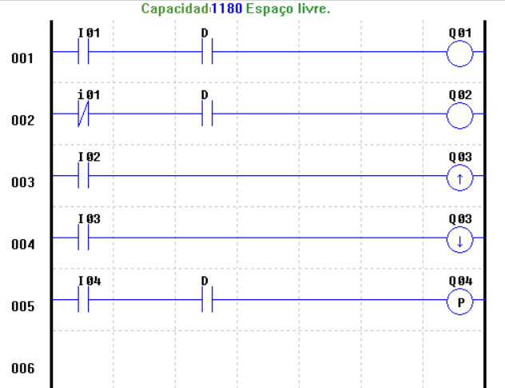

1ª Questão: O que acontece com Q01 ao acionarmos I01? O que aconteceria se não fosse adicionado em série com I01 o contato tipo D?

Resp.:

2ª Questão: Quando e como a saída Q02 é acionada?

Resp.:

3ª Questão: O que acontece com Q03 ao acionarmos I02 momentaneamente?

Resp.:

4ª Questão: O que acontece com Q03 ao acionarmos I03 momentaneamente?

Resp.:

5ª Questão: O que acontece com Q04 ao acionarmos I04 momentaneamente repetidas vezes?

Resp.:

O programa abaixo se refere a um contador do tipo 1. A entrada I02 controla a direção de contagem (I02=0 => contagem crescente; I02=1 => contagem decrescente) e a entrada I03 resseta a contagem quando for acionada momentaneamente, caso a contagem seja crescente, ou presseta a contagem no valor programado (10), caso a contagem seja decrescente. Se a saída do contador estiver em nível alto, o contato C01 também estará acionado e acionará a saída Q01. Responda as questões 6 a 8 sobre o comportamento desse programa. (execute o arquivo “**Questões 6 a 8 - Contadores.cli”**)

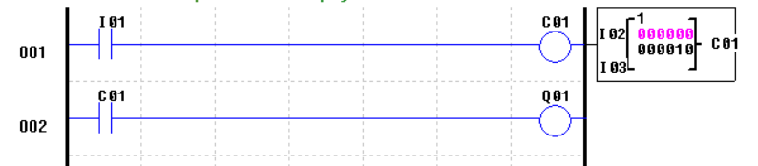

6ª Questão: Se as entradas I02 e I03 não estiverem acionadas (I02=0 e I03=0) e acionarmos momentaneamente a entrada I01 repetidas vezes, quando a saída Q1 será acionada?

Resp.:

7ª Questão: Após a saída Q01 ser acionada, se continuarmos a pressionar a entrada I01 repetidas vezes, o que acontece com a saída Q01? O que acontece com a totalização da contagem (valor em lilás)?

Resp.:

8ª Questão: Quando a saída Q01 está acionada, se acionarmos a entrada I02, que controla a direção de contagem, a saída do contador vai para o nível baixo, a saída Q01 desliga e o contador é pressetado para o valor predefinido (10). O que acontece com a contagem e a saída do contador se continuarmos acionando momentaneamente a entrada I01 repetidas vezes?

Resp.:

O programa abaixo se refere a dois temporizadores. Responda as questões 9 a 10 sobre o comportamento desse programa. (execute o arquivo “**Questões 9 e 10 - Temporizadores.cli”**)

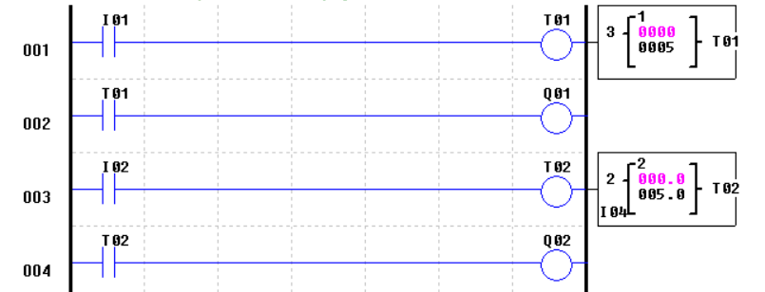

9ª Questão: Descreva o funcionamento das linhas 001 e 002.

Resp.:

10ª Questão: Descreva o funcionamento das linhas 003 e 004.

Resp.: